ПРИЛОЖЕНИЕ
к отчету об исполнении бюджета
Еремизино-Борисовского сельского
поселения Тихорецкого района
за II квартал 2025 года

ОТЧЕТ
об исполнении бюджетных ассигнований резервного фонда администрации
Еремизино-Борисовского сельского поселения Тихорецкого района за II квартал 2025 года
(тыс. руб.)
Наименование | Раздел | Подраздел | Уточненная сводная роспись | Исполнено за  II квартал  2025 года
1 | 2 | 3 | 4 | 5
Резервный фонд администрации Еремизино-Борисовского сельского поселения Тихорецкого района | 01 | 11 | 10,0 | 0,0

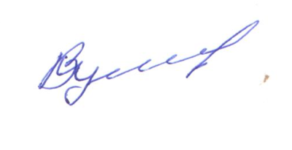
Глава Еремизино-Борисовского
сельского поселения Тихорецкого района В.И. Куликов

